**User Manual Analisa Produksi**

**(**[**home.l-essential.com**](http://home.l-essential.com) **dan my.l-essential.com)**

**Departemen IT**

**Revisi 0**

**Daftar Isi**

1. Pengenalan3

1.1. Apa itu modul Analisa Produksi3

2. Ruang Kerja3

2.1. Akses Modul3

2.2. Tampilan Modul4

2.3. Menampilkan Data Production Run4

4. Penutup9

1. **Pengenalan**
   1. **Apa itu modul Analisa Produksi**

Analisa Produksi adalah sebuah *submodul* dalam modul *Analytic* yang memiliki fungsi untuk menampilkan data tabel dan juga *chart* produksi dari rentang waktu tertentu yang ditunjukan agar pengguna dapat melakukan anaisa terhadap data *Production Run*

1. **Ruang Kerja**
   1. **Akses Modul**

Untuk dapat mengakses modul **Analisa Produksi**, user harus membuka peramban pilihan lalu memasukan alamat web : <https://home.l-essential.com/>



Ketika alamat web dimasukan maka *user* akan dibawa menuju halaman home L’Essential. Langkah selanjutnya adalah melakukan login pada kolom login:

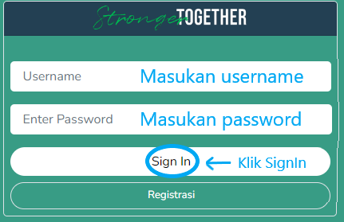

Secara umum jika username atau password yang dimasukan salah, maka *user* tidak akan dapat melakukan login untuk kemudian mengakses dashboard **home.l-essential.** Jika *user* berhasil melakukan login maka akan dibawa ke halaman dashboard **home.l-essential**

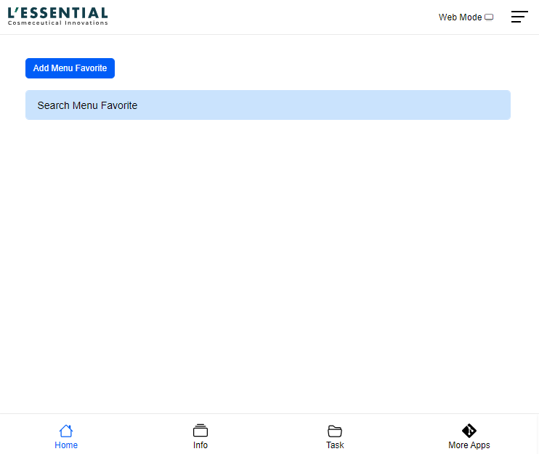

Untuk kemudian dapat mengakses modul **Analisa Produksi** *user* harus mengakses halaman dengan **mode web** di pojok kanan atas tampilan dashboard sepeti berikut:

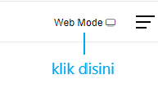

Pada halaman dashboard **mode web**, *user* akan menemui menu navigasi pada bagian kiri tampilan kemudian silakan mencari dan klik menu dengan judul **Analytic** seperti berikut:



Kemudian *user* akan menemukan menu tambahan dengan judul “**Analisa Produksi”**



* 1. **Menampilkan Data Production Run**

*User* harus berada pada tampilan utama modul Analisa Stiker untuk dapat mengakses kolom pencarian dan menampilkan data stiker (lihat **2.1. Akses Modul**)

Masukan input yang diperlukan untuk menampilkan data seperti tipe, bulan, tahun, kategori produksi, bangunan (opsional) dan tipe data

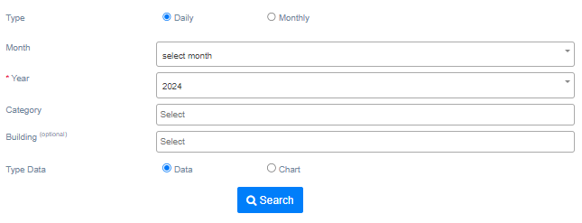

Jika tipe data yang dipilih adalah *Monthly* atau bulanan maka opsi bulan atau *Month* akan meminta jangkauan ***from***ke ***to***atau **dari** ke **sampai**



Lalu memilih *Group Input* sesuai dengan data yang ingin ditampilkan:

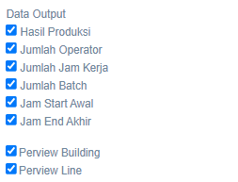

Kemudian klik tombol *search* untuk menampilkan data 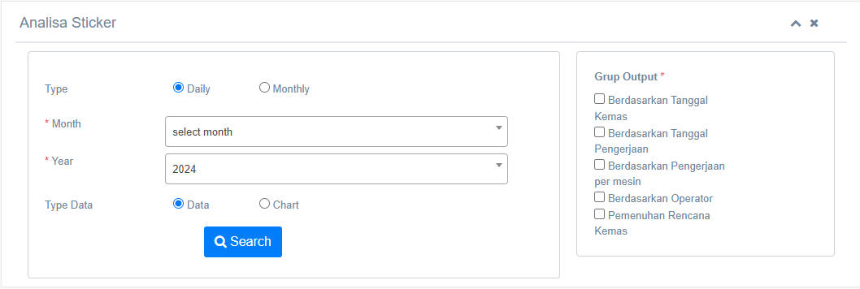

Data yang akan ditampilkan pada hasil pencarian akan sesuai dengan input opsi yang dipilih dengan tipe *daily* atau harian :

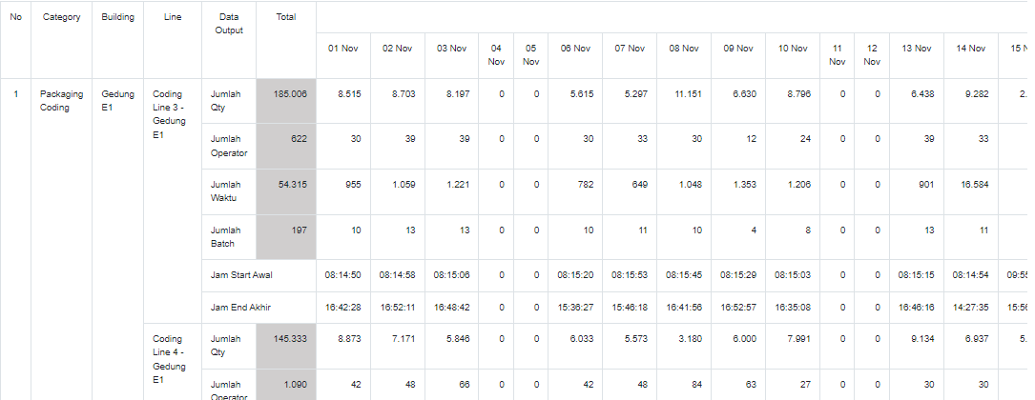

Data yang akan ditampilkan pada hasil pencarian akan sesuai dengan input opsi yang dipilih dengan tipe *Monthly* atau bulanan :

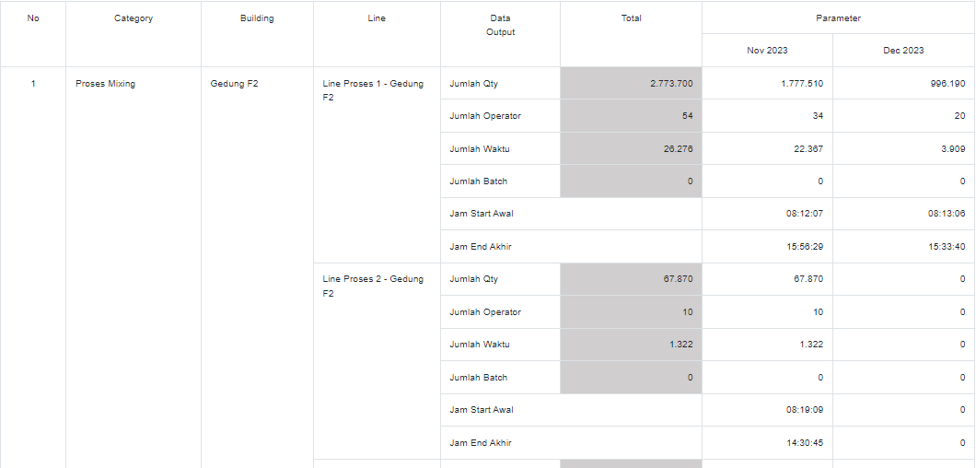

Data yang akan ditampilkan pada hasil pencarian akan sesuai dengan input opsi yang dipilih dengan tipe *daily* atau harian juga tipe data *Chart*:

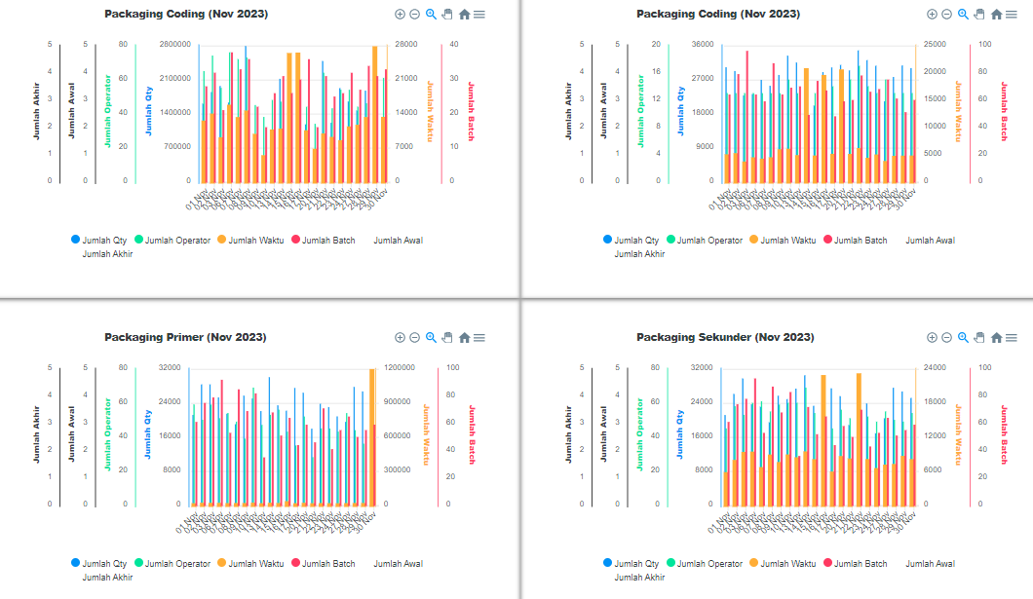

Data yang akan ditampilkan pada hasil pencarian akan sesuai dengan input opsi yang dipilih dengan tipe *Monthly* atau bulanan juga tipe data *Chart*:

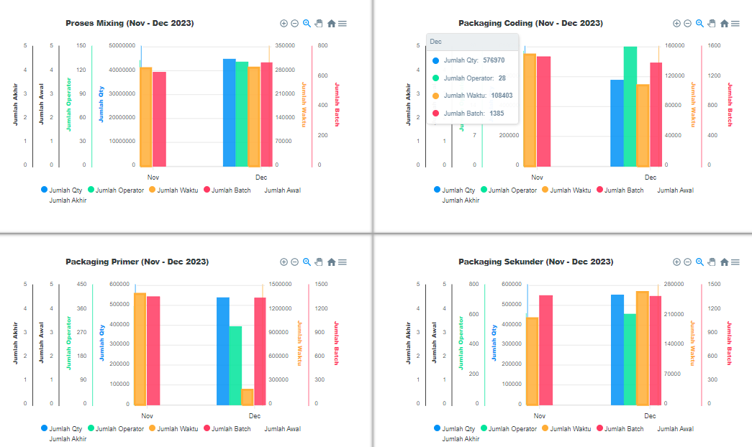

1. **Penutup**